缩放

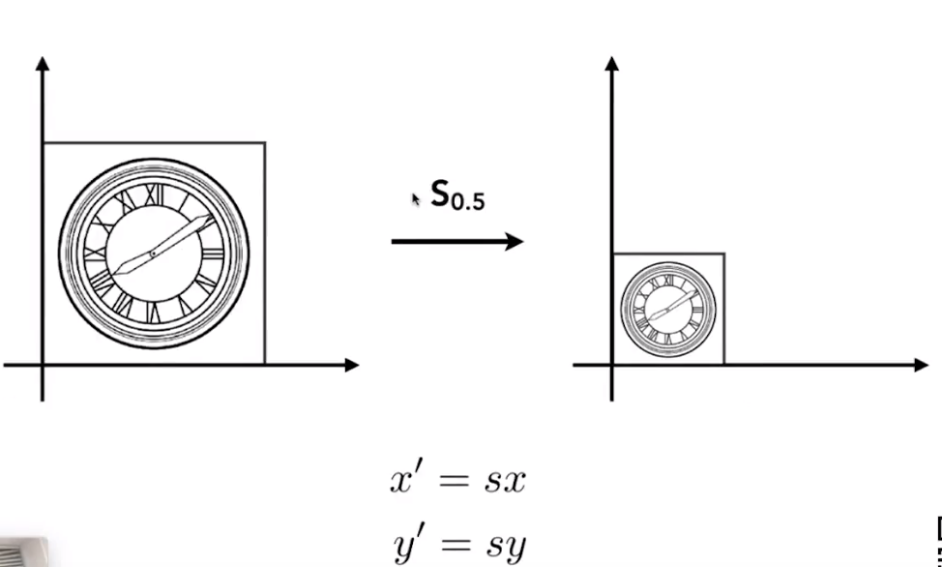

该图表示图的X轴和Y轴各缩放了0.5倍，设缩放倍数为S=0.5，所以缩放后的X’=SX，Y’=SY。可以把该关系设置成矩阵形式：

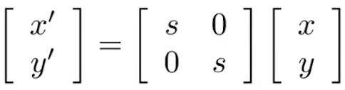

如果缩放不均匀，如图：

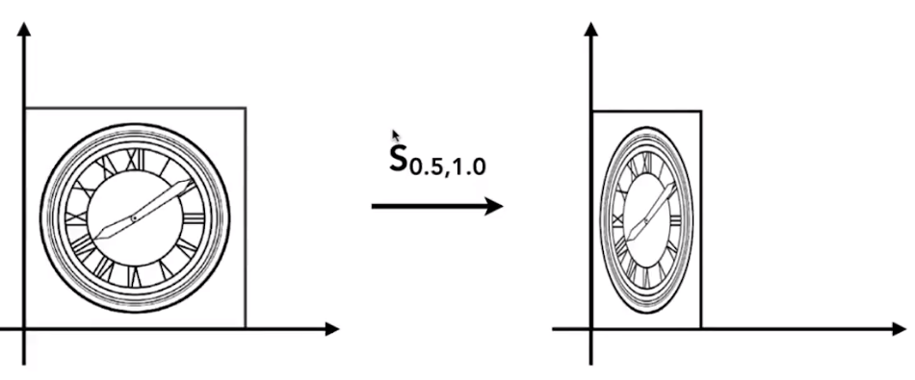

则相应的矩阵形式为：

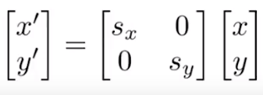

Sx和Sy为各自的缩放比例。

反转

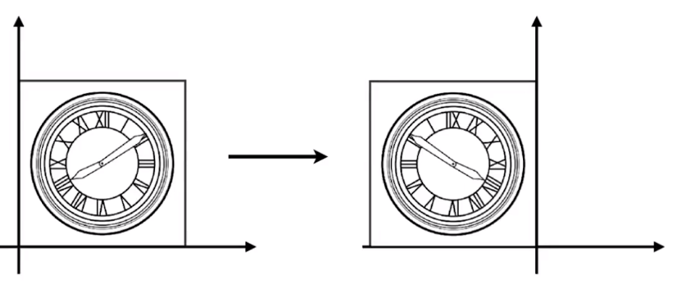

反转之后，X’=-X，Y’=Y。

所以该的矩阵形式为：

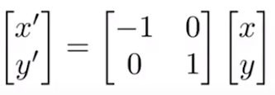

切变

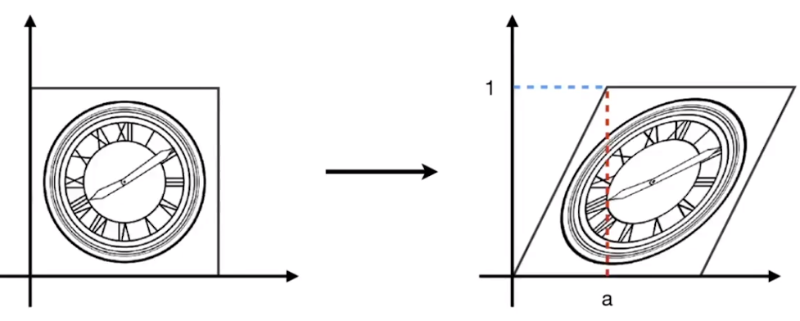

对比左右两图，当点在（0,0）时，位移距离为X’=X.

当点在（0,1）时，位移距离X’=X+a。

当点在（0,0.5）时，位移距离为X’=X+0.5a。

所以点切变发生的位移取决于改点Y轴的位置，为Ya。

所以得出变换矩阵：

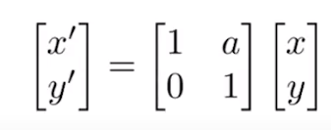

旋转

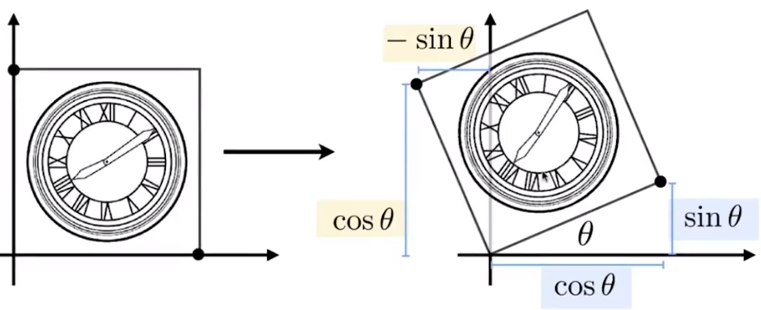

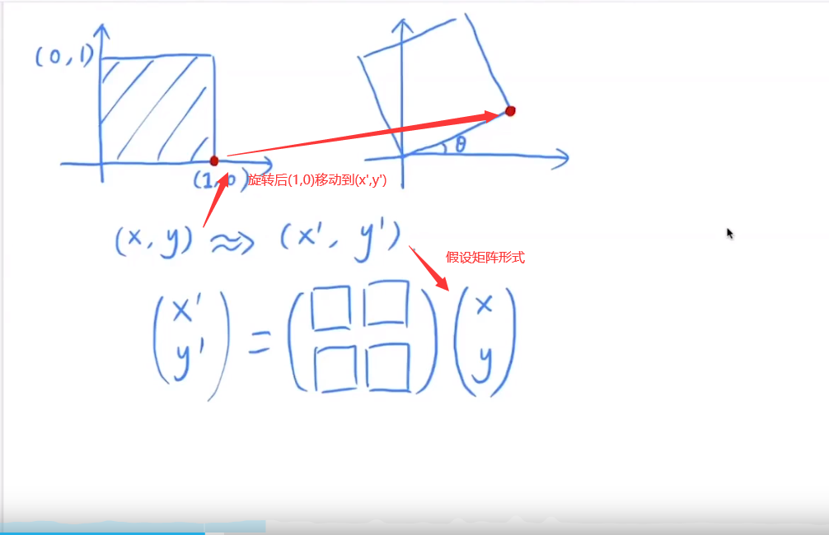

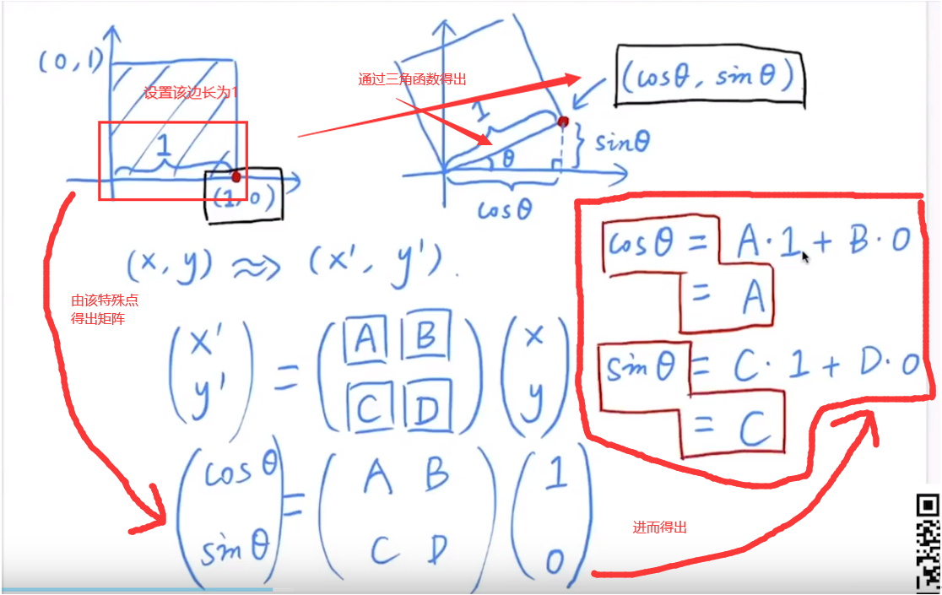

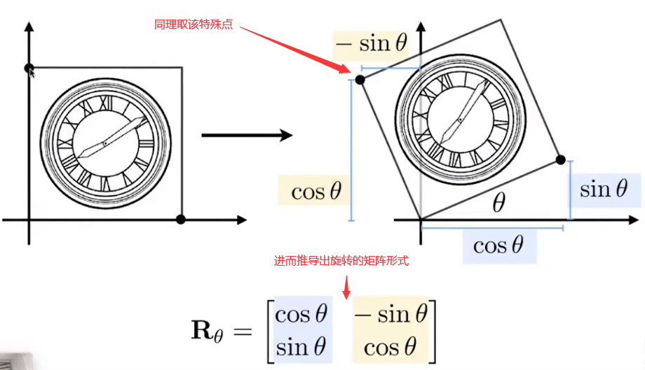

通过上面几个变换，可以发现。矩阵变换都可以用式子：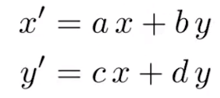表达。

转换成矩阵的形式就是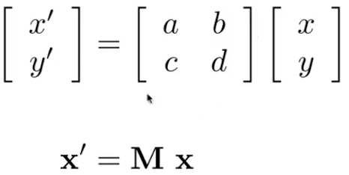

怎么用一个矩阵形式表示所有的变换。引入一个概念：齐次坐标。

齐次坐标：将一个原本是n维的向量用一个n+1维向量来表示。

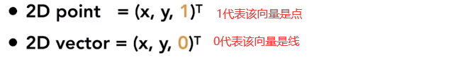

为什么要用加个1和0来区分点和向量。因为向量是一个有方向的线段，在空间里不管怎么平移，该向量总是不变的。

